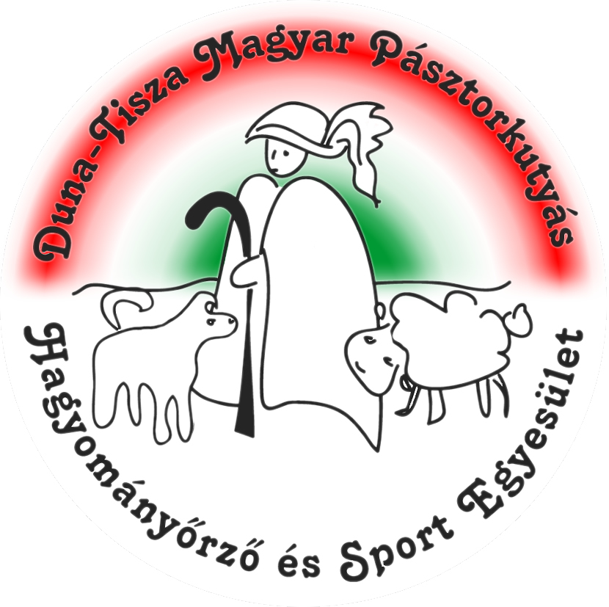

Hortobágyi Pásztorok és a Magyar hagyományőrző pásztorkutyások VII. találkozója

Hortobágy, vásártér 2013. szeptember 15.

NEVEZÉSI LAP

a „HORTOBÁGY LEGSZEBB MAGYAR PÁSZTORKUTYÁJA” címért

a kutya neve fajtája

ivara:………………………………………… színe:………………………………………….

törzskönyvi száma:…………………………… születési ideje:………………………………...

chip száma:…………………………………… / tetoválási száma:………………………...........

apja neve:………………………………………

anyja neve:……………………………………..

Tenyésztő neve:…………………………………………………………………

címe:…………………………………………………………………

telefonszáma:…………………….. e-mail címe:……………………………………….

Tulajdonos neve:…………………………………………………………………

címe:…………………………………………………………………..

telefonszáma:…………………….. e-mail címe:……………………………………….

Kelt:…………………………

………………………………………………….
a tulajdonos aláírása

